



信息学院软件工程系

《计算机网络》实验报告

**题　　目 实验六　应用层协议服务配置**

**班　　级 软件工程2019级1班**

**姓　　名 李世豪**

**学　　号 22920192204229**

**实验时间 2021年5月13日**

**2021 年 5 月 28 日**

填写说明

1. 本文件为Word模板文件，建议使用Microsoft Word 2019打开，在可填写的区域中如实填写；
2. 填表时，勿破坏排版，勿修改字体字号，打印成PDF文件提交；
3. 文件总大小尽量控制在1MB以下，勿超过5MB；
4. 应将材料清单上传在代码托管平台上；
5. 在学期最后一节课前按要求打包发送至cni21@qq.com。

# 实验目的

实验目的：

1. 通过应用层协议服务配置对各项应用层协议进行一定深度的了解与掌握
2. 通过应用层协议服务配置，掌握服务器搭建的具体过程，进而达到一定的实践学习效果

# 实验环境

系统环境：

Windows Server 2019 + VMware Workstation 2019 虚拟机运行环境

Windows Server 服务器管理器

# 实验结果

1. 配置DNS服务器

（1）. 安装DNS服务器，新建正向查询区域，关联IP，新建主机，设置别名，设置域名。截图如下：

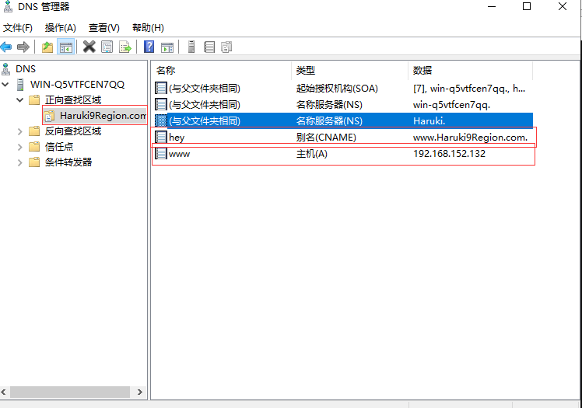

如图，域名设置为：Haruki9Region.com；限制级别名设置：hey.Haruki9Region.com; 关联IP为本机地址：192.168.152.132

(2). Cmd命令行进行ping指令验证如图：

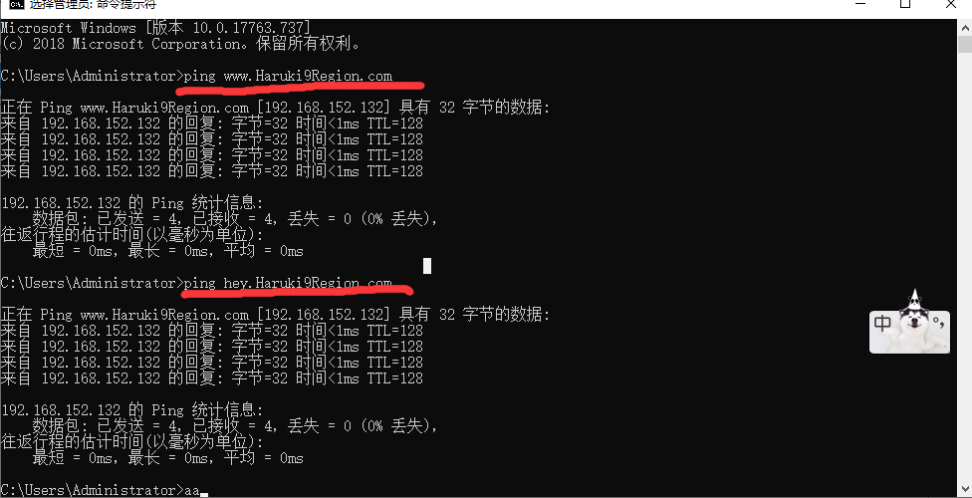

成功发送返回数据包，证明DNS搭建成功。

2. 配置Web服务器

（1）. 安装Web服务器，并将默认网站default web site 的IP和端口号进行绑定，其中Ip和端口默认为本机Ip地址和80端口，且默认不可修改。默认网站默认启动匿名访问功能。如图：

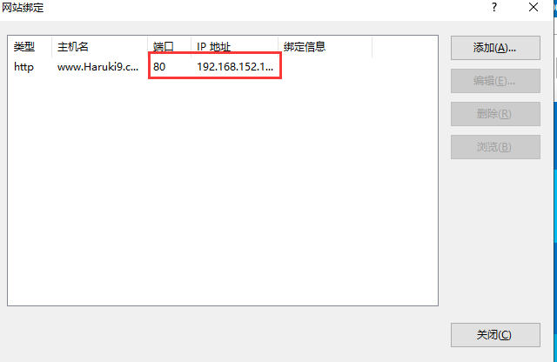

（2）.匿名登录网站，验证架构成功，如图：

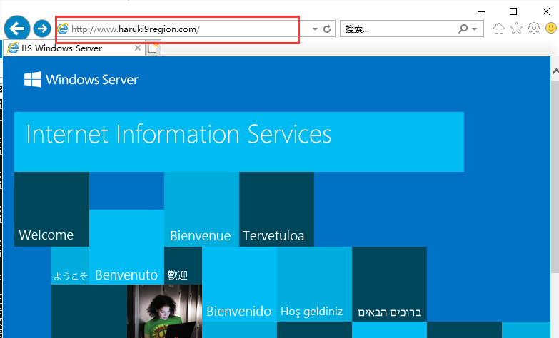

3. 虚拟主机技术

（1）配置第二站点结果如图：

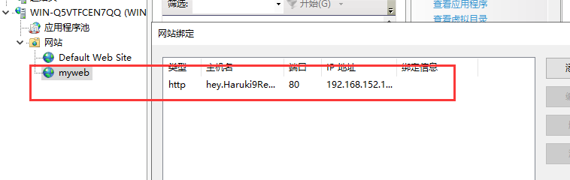

（2）测试站点如下图：

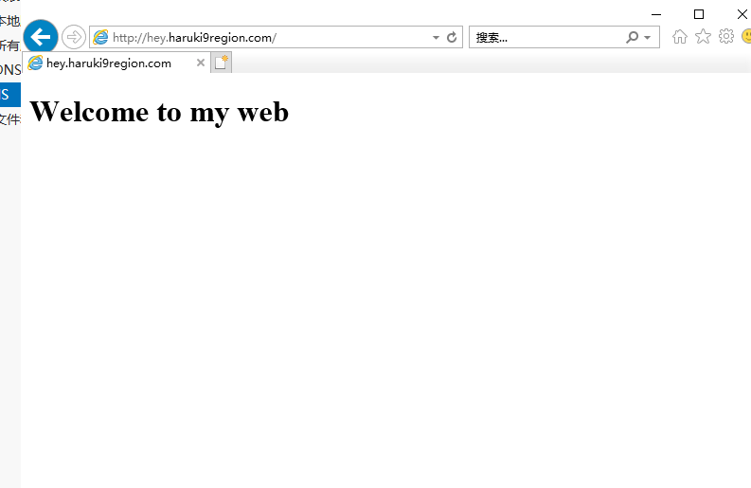

4. 安全站点设置

（1）申请

在LLS中进行证书申请，将在证书颁发机构中看到挂起的证书申请：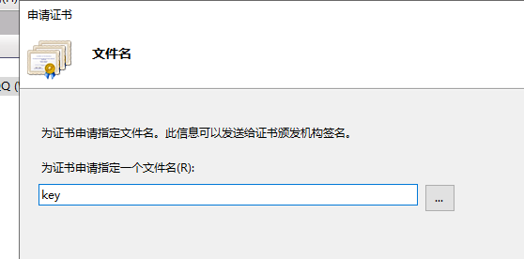

（2）导入证书

在下一步骤获取证书文件后可执行导入操作，如图：

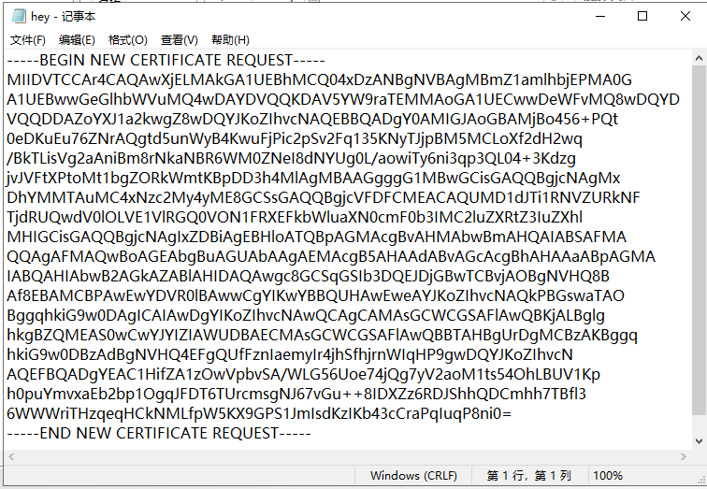

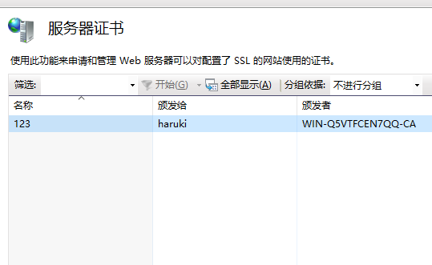

5. 证书服务器

（1）安装本地证书服务器，在LLS中申请服务器证书申请，在证书颁发机构中进行一个证书确认和颁发。如图：

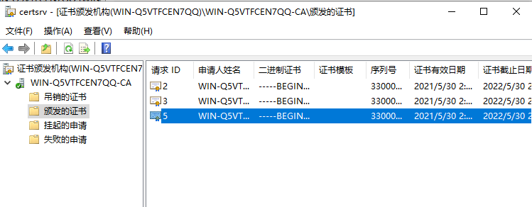

（2）导出证书文件如图：

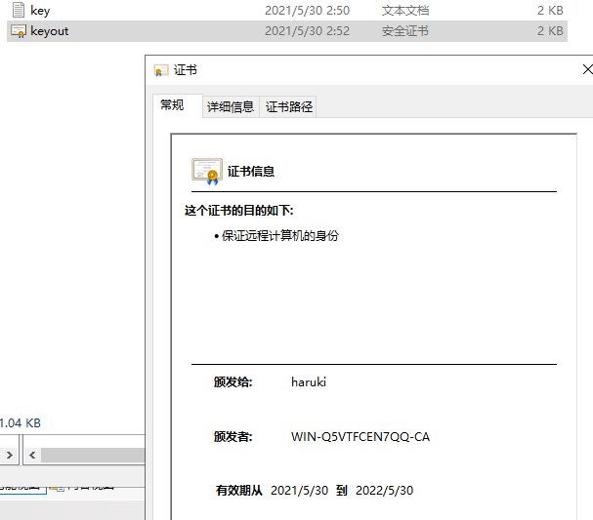

6. FTP服务器

这里使用windows server自带的ftp服务器,创建并添加用户过程如下，效果如下图：

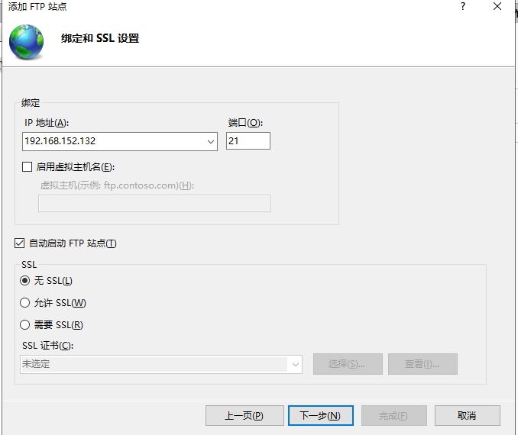

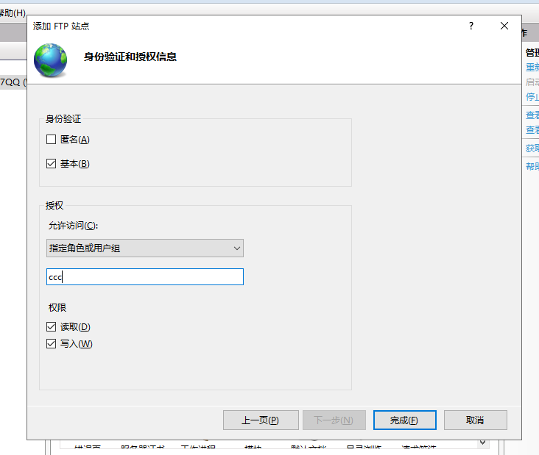

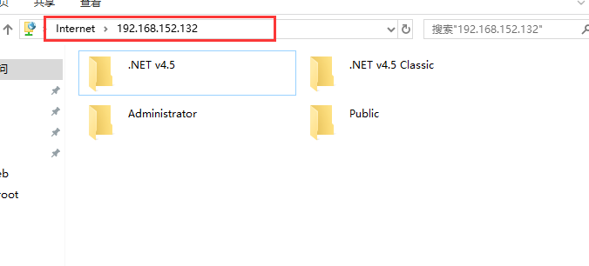

7. 配置SMTP服务器

这里使用Windows server自带的SMTP服务器，DNS域名使用本机关联的DNS服务器，对邮件进行发送：将邮件文本放到mailroot/Pickup 文件夹中即可，如下为测试图：

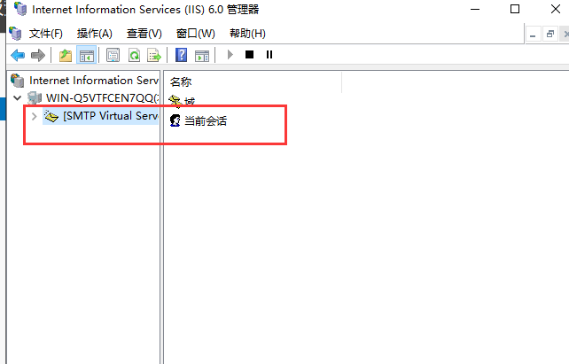

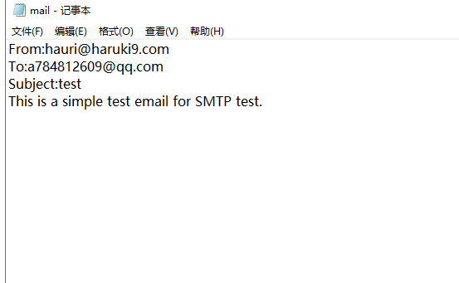

# 实验代码

本次实验的代码已上传于以下代码仓库：代码放置于Github，地址如下：

Github：<https://github.com/Haruki9/Computer-Network_Labs/tree/main>

Gitee：<https://gitee.com/haruki9/computer-network_-labs>

# 实验总结

了解了各种服务器的搭建，如FTP的搭建，以及FTP命令工作模式；如SMTP简单邮件传输协议，了解如何传输邮件，邮件的传输过程等，同时学到了如何搭建自己的web服务，并发放许可认证服务等等实用的知识能力。